KEGIATAN WISATA KEBERSAMAAN RST BHAKTI WIRA TAMTAMA SEMARANG
KE KAWASAN SVARGABUMI MAGELANG
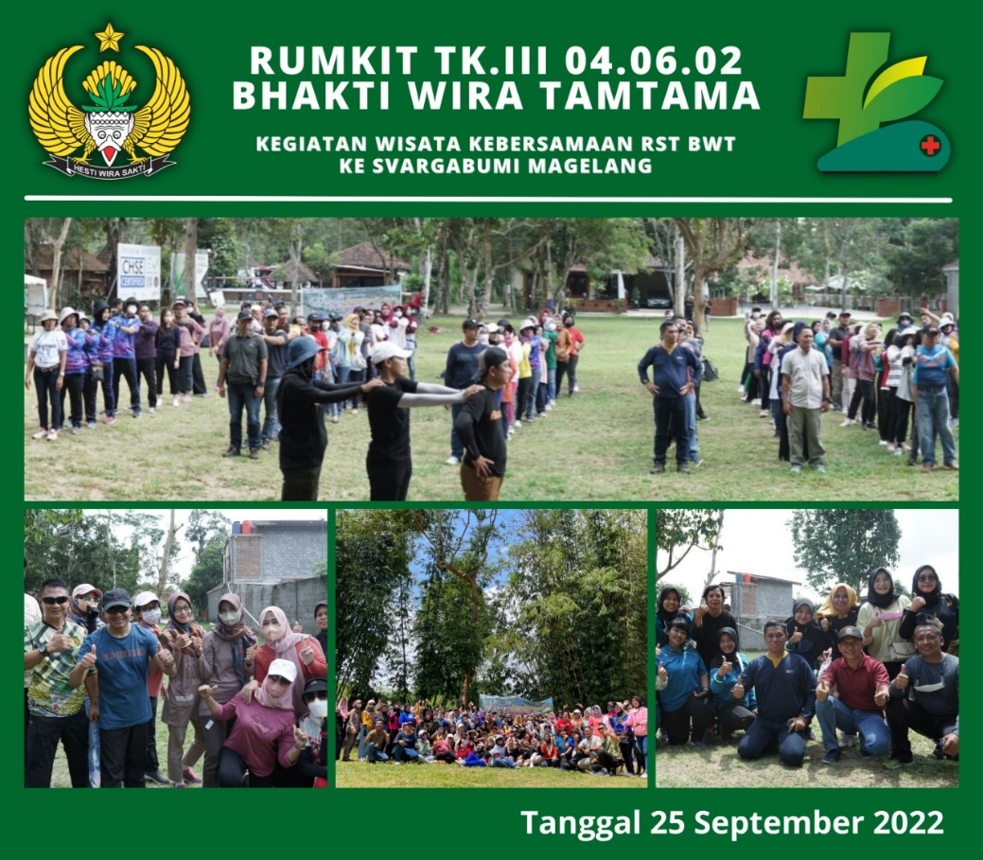

Dalam rangka melatih kemampuan kerjasama dalam tim (team work), pada tanggal 25 September 2022 pegawai RST Bhakti Wira Tamtama Semarang melaksanakan kegiatan wisata kebersamaan, ke Kawasan Svargabumi Magelang Jawa Tengah. Kegiatan ini merupakan ungkapan rasa syukur dan bahagiannya seluruh keluarga besar RST Bhakti Wira Tamtama Semarang atas perolehan kelulusan akreditasi SNARS 2022 dengan predikat PARIPURNA “Bintang Lima“ oleh Komite Akreditasi Rumah Sakit (KARS).
Kegiatan ini semakin bermakna dengan sambutan Karumkit RST Bhakti Wira Tamtama, dr. Moh. Andi Fatkhurokhman Sp.THT-KL MARS yang di kemas dalam suasana yang menyenangkan dengan disisipkan beberapa bentuk permainan outbound. Semoga dengan kegiatan ini seluruh pegawai RST Bhakti Wira Tamtama Semarang lebih semangat lagi dalam memberikan pelayanan yang bermutu dan berfokus pada pasien (patient safety).

